**PROCEDURE INSTALLATION**

**APPLICATION MOBILE – JEU MOT A DEVINER**

1. **Installer React Native**

* Se rendre sur la page web ‘nodejs.org’

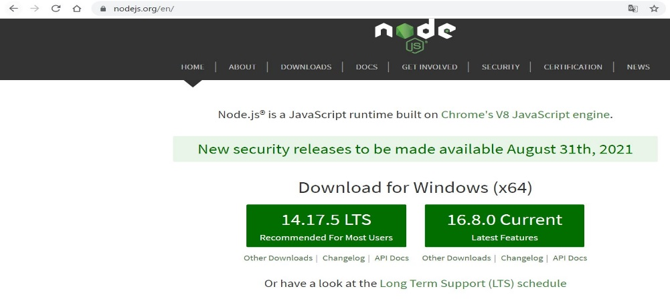

* Aller sur la page d’installation et télécharger le fichier d’installation de la version correspondante

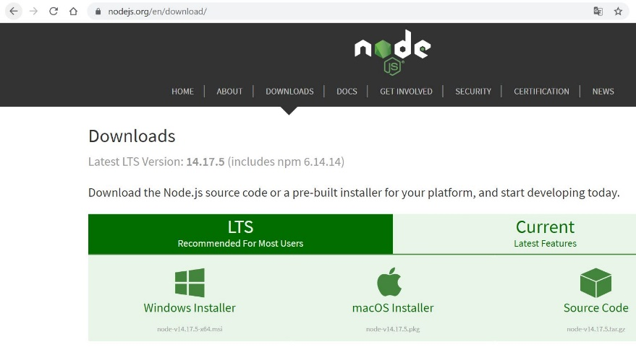

* Ouvrir un terminal et taper la commande ‘npm’ afin de vérifier l’installation



*\*\* Si le terminal nous renvoie la liste de configuration de ‘npm’, l’installation s’est bien déroulée. \*\**

1. **Récupérer le code source sur github**

* Se rendre sur ‘https://github.com/EmmericIsaiah/ProjetMobile’

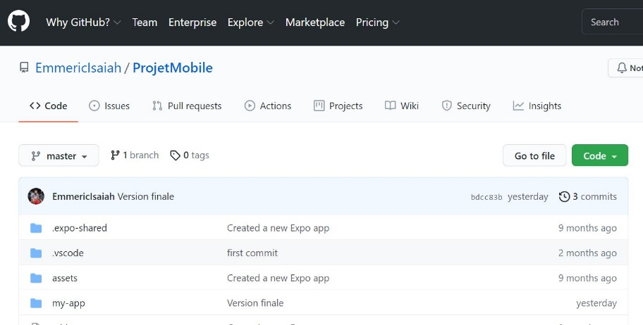

* Cliquer sur Code -> Clone -> Download zip

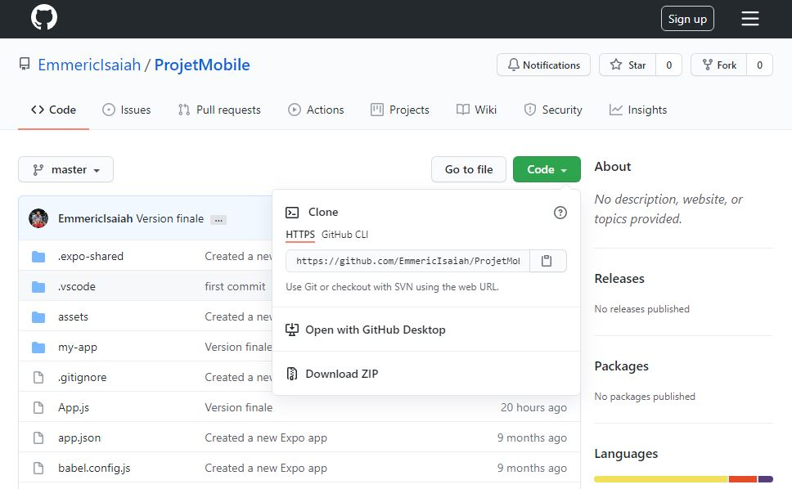

* Créer un dossier ‘jeu mobile’ et dézipper le fichier dedans

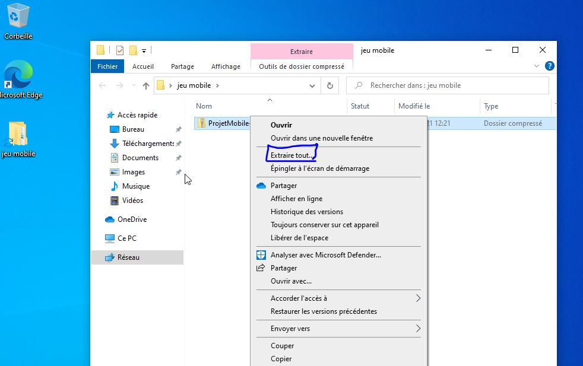

1. **Installer et lancer Expo**

* Ouvrir le terminal et rentrer la commande ‘npm install -g expo -cli’ depuis le dossier ‘ProjetMobile-Master’



* Rentrer la commande ‘npm init’



* Rentrer la commande ‘npm install’



* Rentrer la commande ‘npm start’



** A la suite de ces commandes, une page du navigateur s’ouvre

1. **Lancer l’application sur expo mobile**

* Télécharger l’application mobile ‘Expo’

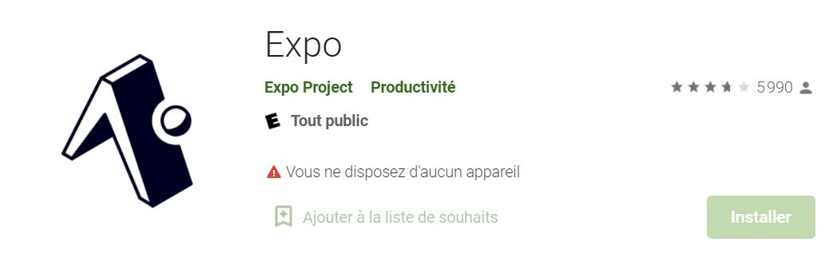

* Scanner le QR Code avec un téléphone

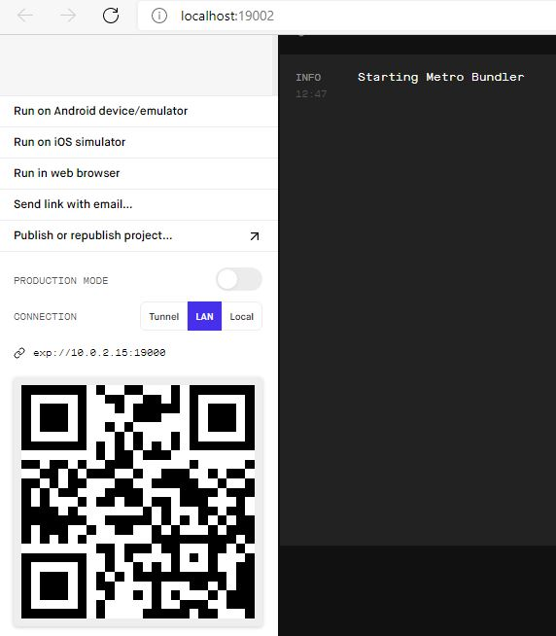

** Sélectionner LAN lorsque l’ordinateur et le téléphone sont connectés sur le même réseau WIFI, sinon sélectionner TUNNEL **

**Le jeu devrait donc, à partir de là, apparaître sur votre téléphone portable.**